Introducción a Linux
- Conceptos Básicos y Variables
  - Muestra el contenido de tu variable de entorno HOME. Luego, usa cd junto con esa variable para navegar a dicho directorio y verifica con pwd que te encuentras en la ubicación correcta.
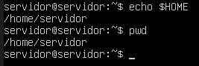
  - Ejecuta el comando whoami. Ahora, crea una variable local llamada USUARIO_ACTUAL que contenga el resultado del comando anterior y muéstrala en la terminal.
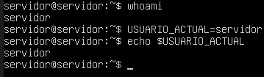
  - Intenta crear un archivo llamado dos palabras.txt sin usar comillas. Observa el resultado con ls. ¿Qué ha ocurrido y por qué? Ahora, bórralo(s) y créalo correctamente.
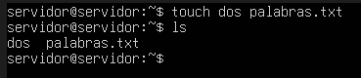
Al no usar comillas, le hemos pasado dos argumentos al comando touch: dos y palabras.txt. Esto ha hecho que se creen dos archivos diferentes.
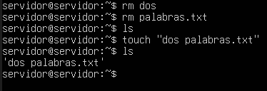
  - Usa el comando type para averiguar si ls y cd son internos o externos al shell. ¿Qué diferencia práctica crees que implica esto?
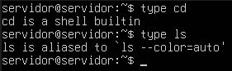
Cd es interno y ls es externo. En la practica supone que, al contrario de cd, ls puede no encontrarse en ciertas distribuciones y que tengamos que instalarlo antes de comenzar a utilizarlo.

  - Muestra tu PATH actual. Crea un directorio ~/mi_bin y añádelo temporalmente al principio de tu PATH . Verifica que el cambio se ha realizado correctamente.
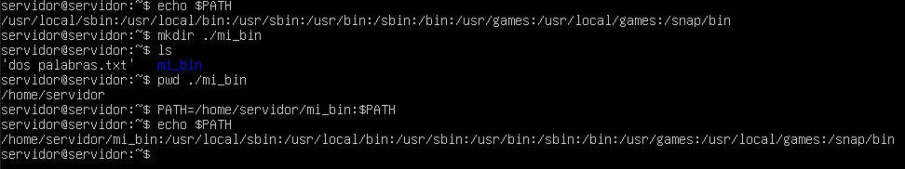
- Obtener Ayuda y Localizar Archivos
  - Abre la página del manual para el comando chmod. ¿En qué sección del manual se encuentra? ¿Qué indica ese número de sección sobre el tipo de comando?
Para abrirla usé man chmod
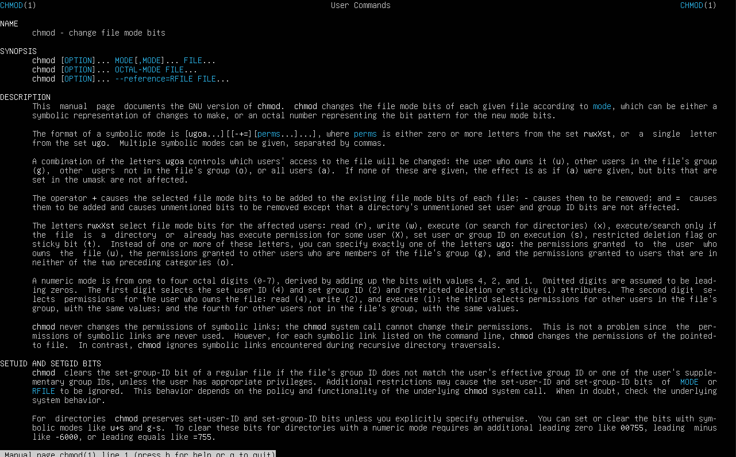
Se encuentra en la sección 1 que es la de comandos de usuario.
  - Usando la función de búsqueda dentro de la página del manual de ls, encuentra la opción que ordena los archivos por tamaño.
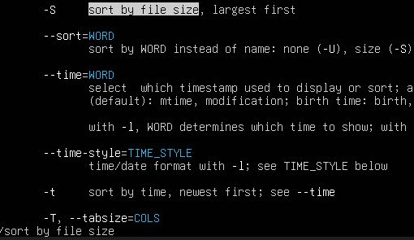
  - Imagina que has olvidado dónde se guarda el archivo de configuración de usuarios. Sabiendo que se llama passwd, usa find para buscarlo desde el directorio raíz (/). Anota la ruta completa que has encontrado.
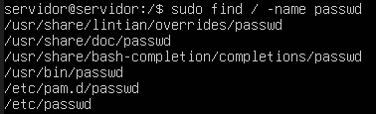
  - Crea un archivo vacío llamado test_locate.txt en tu directorio home. Inmediatamente después, búscalo con locate. ¿Aparece en los resultados? ¿Por qué sí o por qué no?
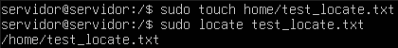
Lo encuentra porque utilicé sudo updatedb para actualizar la base de datos de locate.

  - Basado en el ejercicio anterior, ¿qué comando (probablemente con sudo) necesitas ejecutar para que locate sí encuentre tu archivo? Ejecútalo y verifica que ahora sí lo encuentras.
Se debe utilizar sudo updatedb.
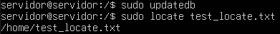
- Navegación y Listado de Archivos
  - Navega al directorio /etc. Desde ahí, sin usar cd, lista el contenido de tu directorio home usando una ruta con el atajo ~.
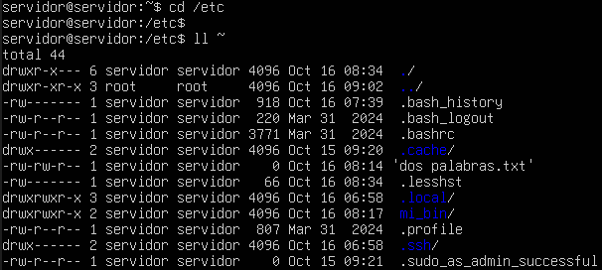

  - Desde tu directorio home, navega a / y luego a var y finalmente a log usando una sola línea de comando y rutas relativas.
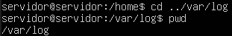
  - Lista el contenido de /etc en formato largo. En la salida, identifica el propietario, el grupo y los permisos del archivo passwd.
Para listar en formato largo utilizamos ll /etc.
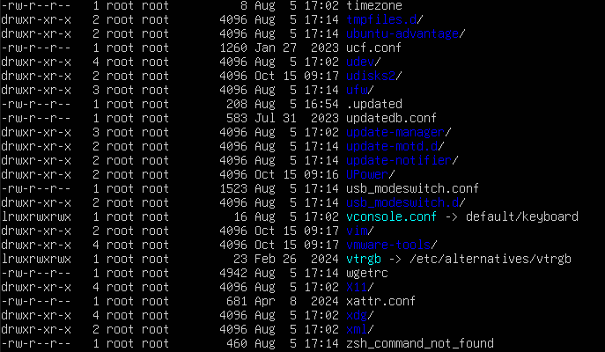
Filtrando la respuesta podemos ver el propietario, el grupo y los permisos de passwd
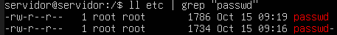
  - Compara la salida de ls -l /etc y ls -lh /etc. Explica qué hace la opción -h y por qué es útil para las personas.
La única diferencia está en que ls -l muestra el tamaño de los ficheros en bytes mientras que añadirle -h los formatea mostrándolo más legible para el usuario.
  - Ejecuta ls -R ~. Explica qué hace la opción -R y por qué podría ser peligroso usarla en el directorio raíz (/).
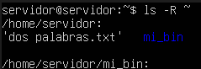
La opción -R lista de forma recursiva, esto significa que mostrará cada fichero, directorio y subdirectorio. Es peligroso usarlo en la raíz ya que mostraría absolutamente todos los archivos del sistema pudiendo sobrepasar las capacidades de la maquina.
- Manipulación de Archivos y Directorios
  - Crea la estructura de directorios proyecto/src, proyecto/doc y proyecto/bin usando un único comando mkdir.
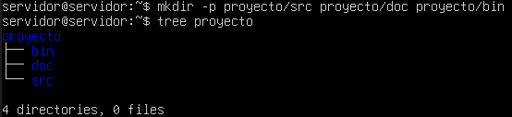
  - Crea un archivo ~/notas.txt. Muévelo a ~/proyecto/doc y, en el mismo comando, renómbralo a README.md.
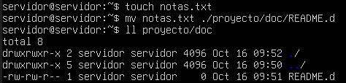
  - Copia el archivo README.md de proyecto/doc a proyecto/bin. Luego, borra el archivo original de la carpeta doc.
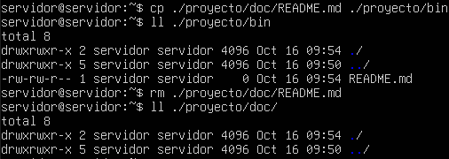
  - Intenta borrar el directorio proyecto con rmdir. Explica el error obtenido. Luego, usa rm con la opción correcta para borrar el directorio y todo su contenido.
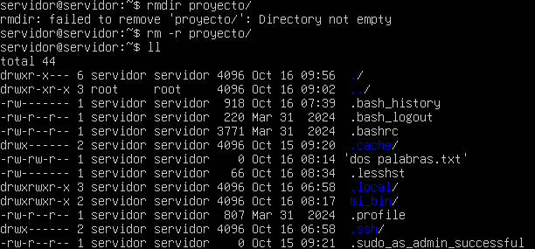
El error indica que el directorio no se puede borrar porque otros subdirectorios cuelgan de él.
  - Navega a /etc. Usando un solo comando ls con globbing, lista todos los archivos que empiecen con la letra s y terminen con .conf.
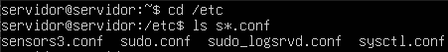
- Archivado y Compresión
  - Crea un archivo tar llamado log_backup.tar que contenga todos los archivos del directorio /var/log. Explica las advertencias de “permiso denegado” que aparecen y por qué.
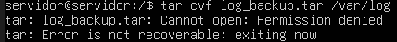
Aparecen porque no estamos usando permisos de administrador, con usar sudo se arreglaría.

  - Comprime el archivo log_backup.tar con gzip. Compara el tamaño del archivo original y el comprimido usando ls -lh.
  - Lista el contenido del archivo log_backup.tar.gz sin extraerlo para verificar que los archivos están dentro.
Usamos tar tzf log_backup.tar.gz
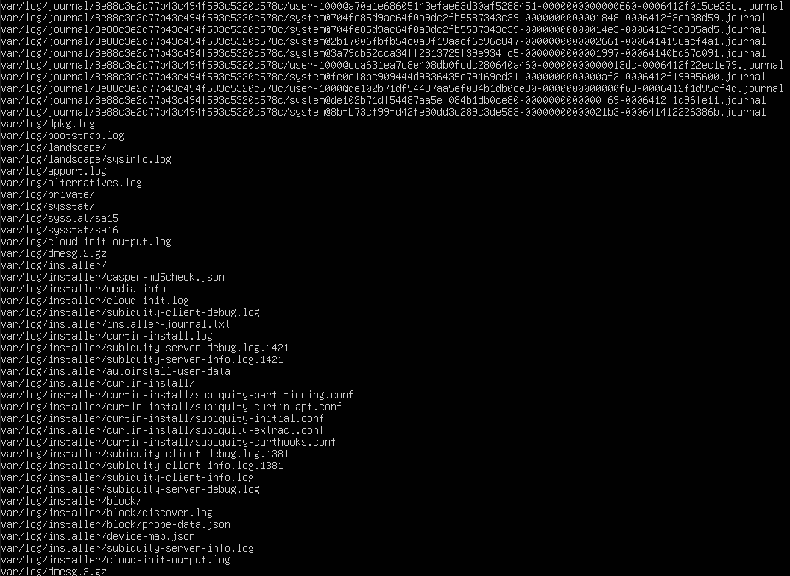

  - Extrae únicamente el archivo syslog (o messages) de log_backup.tar.gz a tu directorio /tmp.
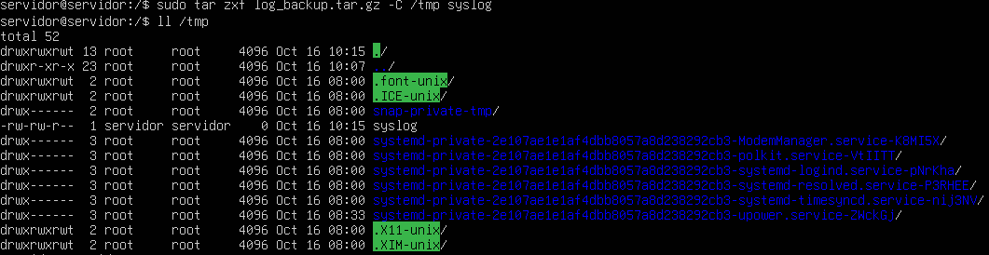
  - Crea tres archivos (a.txt, b.log, c.jpg) y luego crea un archivo zip que los contenga.
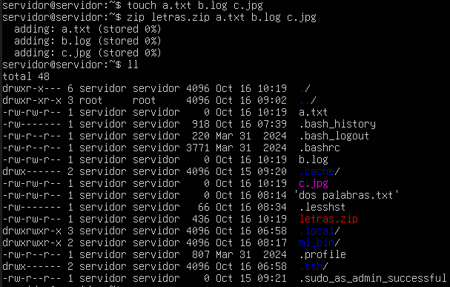
  - Elimina los tres archivos originales y luego recupéralos desde el archivo zip.
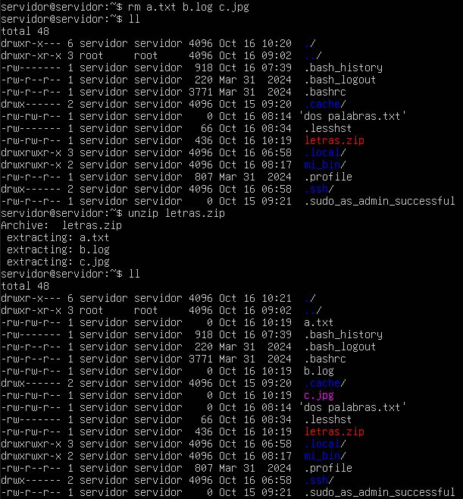
  - Usa zcat (o gzcat) para leer el contenido de un archivo de log comprimido (por ejemplo, en /var/log, busca uno que termine en .gz) sin crear un archivo descomprimido.
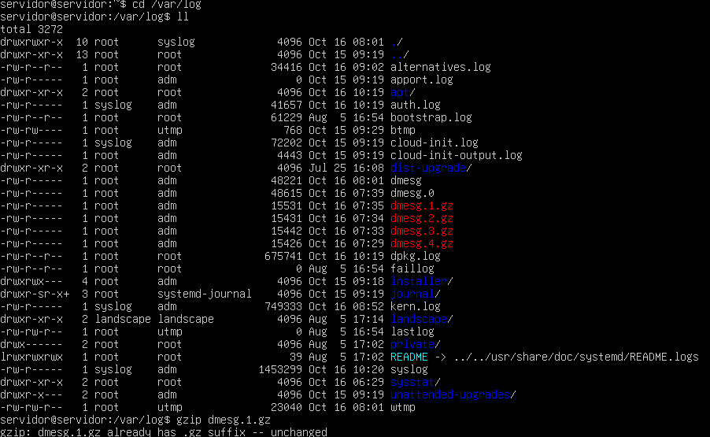

- Redirección, Tuberías y Filtros
  - Guarda la lista de archivos de tu directorio home (formato largo) en un archivo mis_archivos.txt.
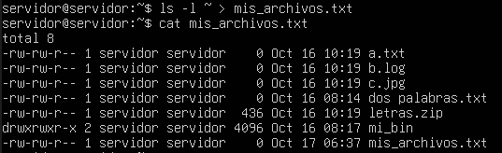
  - Sin borrar el contenido anterior, añade la fecha y hora actual al final del archivo mis_archivos.txt.
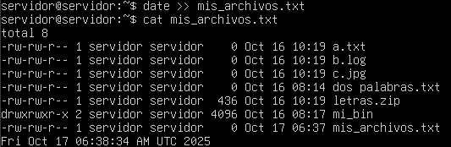
  - Usa grep y una tubería (|) para contar el número de directorios que hay en /etc. (Pista: ls -l | grep '^d').
Utilizamos ls -l para sacar la lista detalla con el contenido de /etc. Luego, filtro con grep '^d' para que solo muestre las líneas que comiencen por “d”, que son las que muestran datos de directorios. Por último, contamos la cantidad de líneas resultantes con wc -l. El resultado es 106.
  - Muestra las 10 últimas líneas del archivo /etc/passwd y, usando otra tubería, extrae solo los nombres de usuario (el primer campo).
Para lo primero, sencillamente utilizamos el comando tail. Para mostrar los usuarios, utilizamos el comando cut indicando que “:” es el delimitador y que queremos la fila 1.
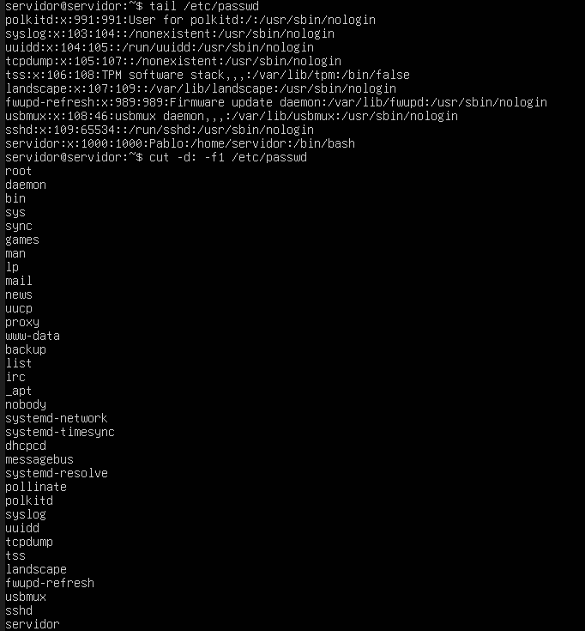
  - Muestra una lista de todos los procesos del sistema (ps aux), ordénala por uso de CPU (tercera columna) y muestra solo las 5 líneas superiores.
Mostramos los procesos con ps aux, los ordeno por la tercera columna en orden número inverso utilizando el comando sort y saco solo las 5 líneas superiores con head.
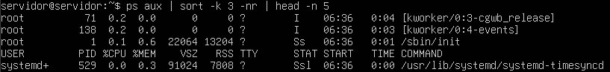
  - Explica la diferencia entre usar > y >> para redirigir la salida de un comando a un archivo. Da un ejemplo.
Al utilizar > se establece el valor dado como contenido del archivo, reemplazando su contenido anterior si lo tuviese. En cambio, >> añade el valor dado al contenido del archivo sin eliminar su contenido.
Ejemplo >:
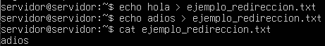
Ejemplo >>:
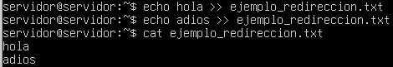
  - Ejecuta find /etc -name "*.conf". Redirige la salida estándar a un archivo config_files.txt y los errores (si los hay) a errors.txt.
Ejecutamos find /etc -name "*.conf" redirigiendo su salida por estándar a config_files.txt y su salida secunadaria, o de errores, a errors.txt.
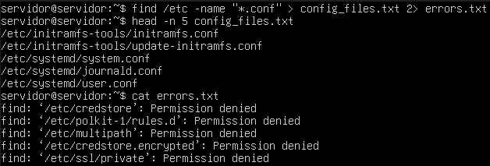
- Scripts Básicos
  - Crea un script que imprima tu nombre de usuario y el directorio de trabajo actual usando las variables de entorno correspondientes.
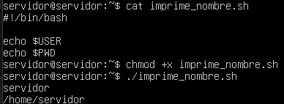
  - Haz el script anterior ejecutable solo para ti (chmod u+x ...) y ejecútalo. Luego, intenta ejecutarlo como otro usuario (si es posible) o explica qué pasaría.
En el caso de ejecutarlo con otro usuario daría un error de Permission denied.
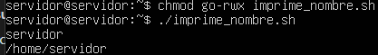
  - Modifica el script para que acepte un argumento. Si el argumento es “hola”, debe imprimir “mundo”. Si es cualquier otra cosa, no debe imprimir nada.
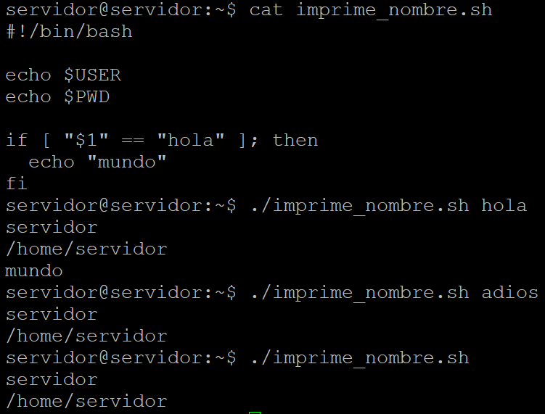
  - Mejora el script anterior para que, si no se proporciona ningún argumento, muestre un mensaje de uso: “Error: Debes proporcionar un argumento.”
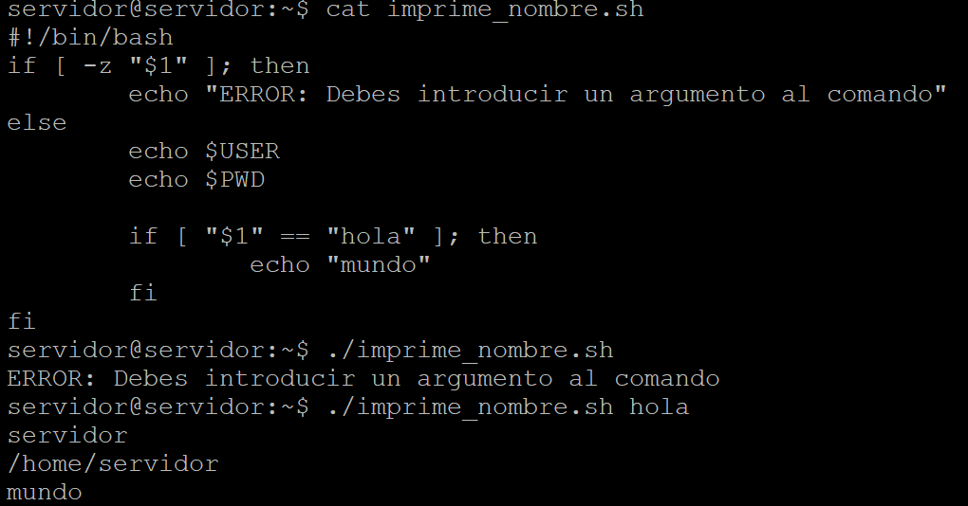
  - Escribe un script que reciba dos números. Debe imprimir “iguales” si son iguales y “diferentes” si no lo son.
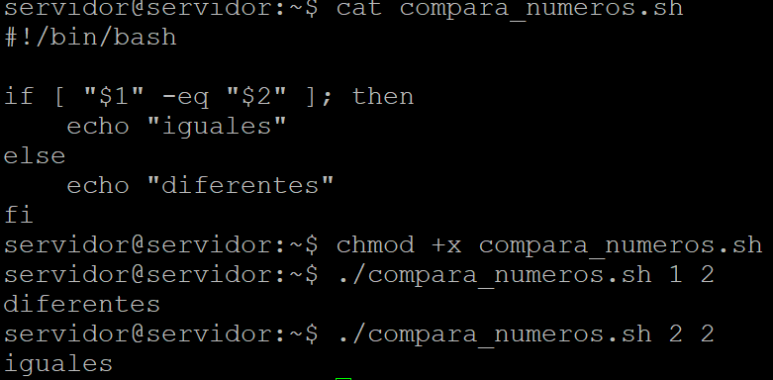
  - Escribe un script que, dado un directorio como argumento, use un bucle for para iterar sobre su contenido (ls $1) y añada la extensión .bak a cada archivo.
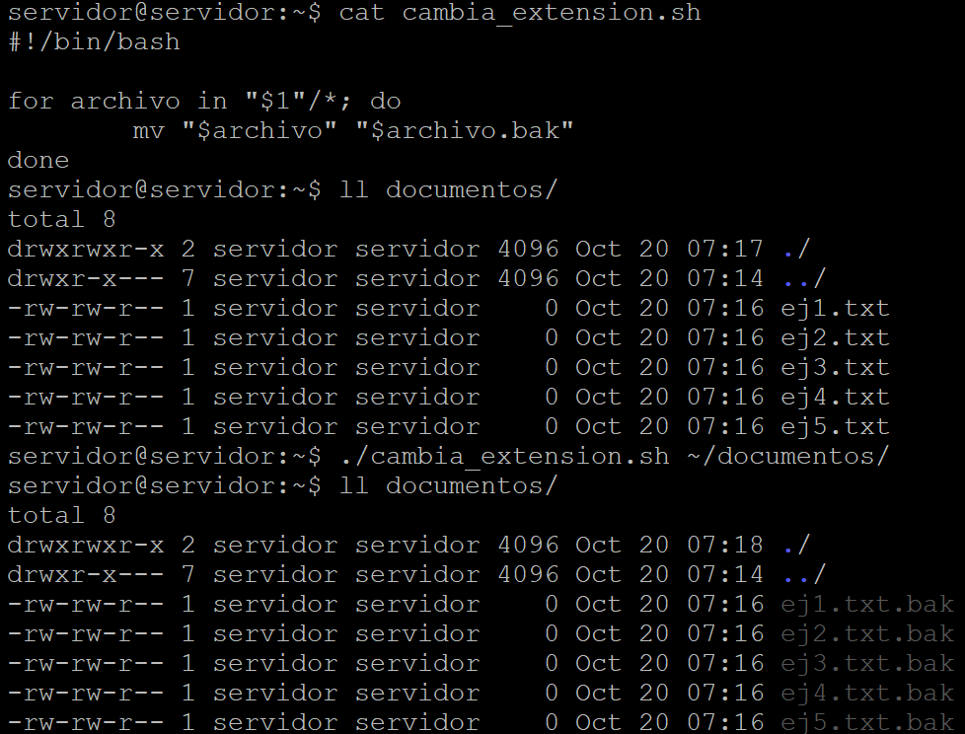
- Ejercicios Avanzados
  - Muestra los shells de los usuarios listados en /etc/passwd, elimina las líneas duplicadas y ordénalos alfabéticamente. (Pista: cut, sort, uniq).
Extraemos la séptima columna de cada línea del archivo /etc/passwd, que es donde se guarda el Shell, usando “:” como delimitador. Luego, ordenamos alfabéticamente con sort. Por último, usamos uniq para eliminar las líneas duplicadas.
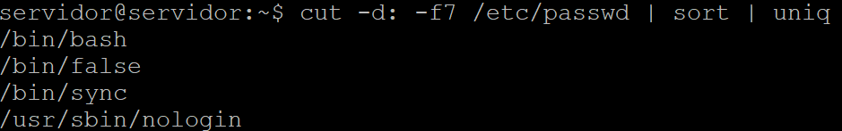
  - Usando ps, grep y wc, crea un comando de una sola línea que te diga cuántos procesos está ejecutando el usuario root actualmente.
Mostramos todos los procesos que están siendo ejecutados por root. Filtramos la salida para que elimine las líneas que comienzan por “USER”, el encabezado. Contamos el número de líneas.
  - Lista todos los archivos en /etc, filtra los resultados para mostrar solo aquellos que han sido modificados en “Oct” (octubre) y guarda esa lista en october_files.txt.
Muestra los detalles de todos los archivos y directorios dentro de “/etc”. Luego, filtramos los resultados para mostrar solo aquellos que contienen "Oct" en la fecha de modificación. Finalmente, redirige la salida del comando al archivo october_files.txt.
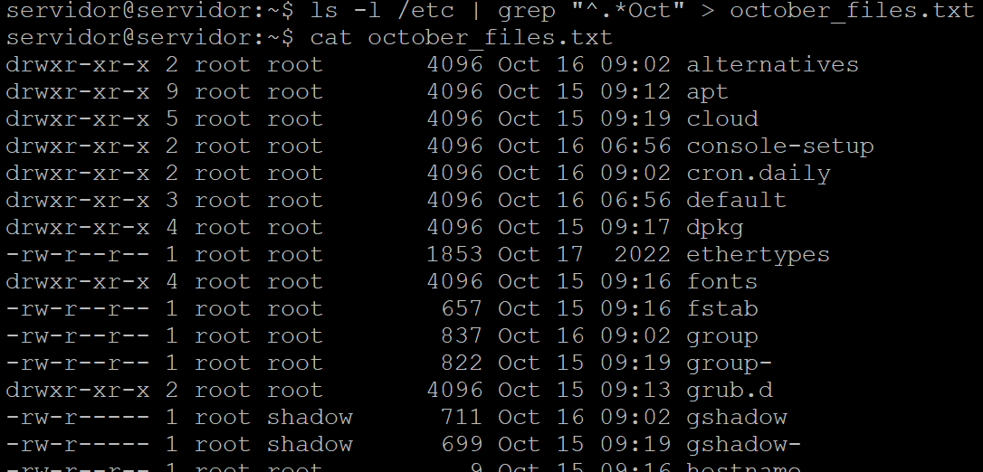
  - Usando globbing, lista todos los archivos en /etc que contengan un número en su nombre.
Imprimimos todos los archivos y filtramos aquellos que tengan un número en su nombre.
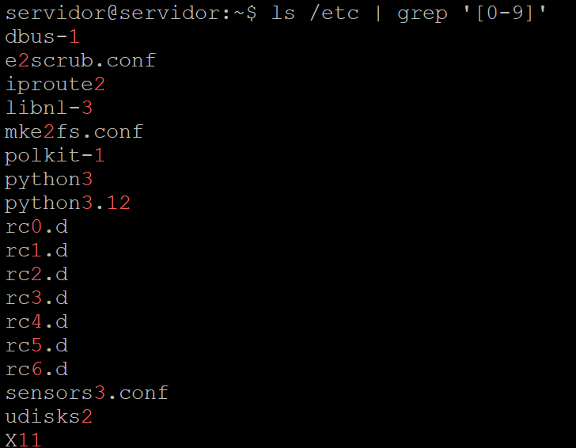
  - Usando find, busca en /usr/bin todos los archivos que sean ejecutables, pero que no sean propiedad del usuario root.
  - Compara la diferencia de tamaño y velocidad al comprimir un archivo grande (puedes usar /var/log/syslog) con gzip y con bzip2.
Bzip2 ha tardado más en ejecutarse que gzip pero el directorio comprimido resultante pesa menos de la mitad que el de gzip.
  - Crea un archivo tar de tu directorio home, pero esta vez usa la opción para seguir enlaces simbólicos. Antes, crea un enlace simbólico en tu home para que puedas ver la diferencia.
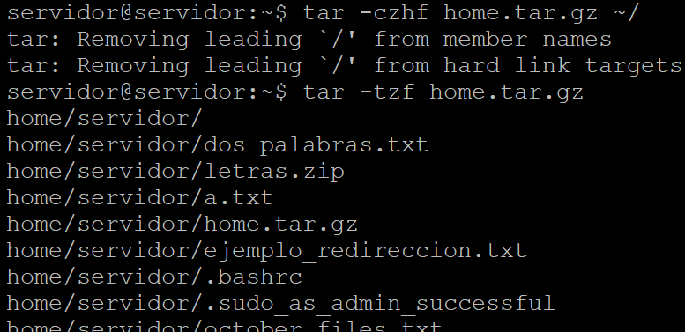
La diferencia se encuentra en que, si le indicamos al comando que siga enlaces simbólicos, este se introducirá en el directorio de destino del enlace y comprimirá los archivos que allí se encuentren. En el caso contrario, comprimirá el enlace simbólico como un archivo más.
  - Escribe un script que reciba una ruta a un archivo. Debe verificar si es un archivo regular, un directorio o si no existe, mostrando un mensaje diferente en cada caso. (Pista: if [ -f ... ], if [ -d ... ]).
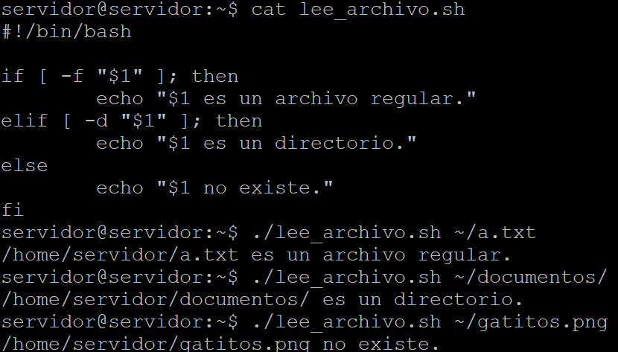

  - Crea un script que intente crear un directorio llamado test_dir en /. Usando el código de salida ($?), el script debe informar si tuvo éxito o si falló por un problema de permisos.
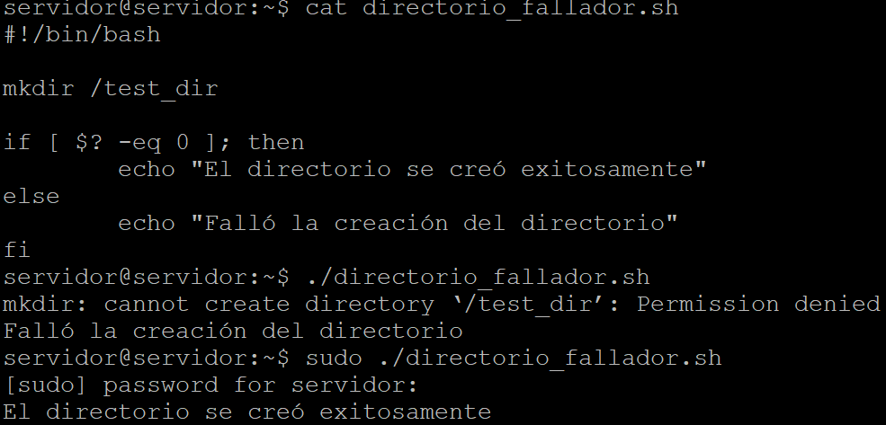
  - Escribe un script que reciba cualquier número de argumentos. El script debe iterar sobre ellos y solo imprimir aquellos que sean números mayores que 10.
